Système de contrôle d’accès  TP1 d’étude du système. | 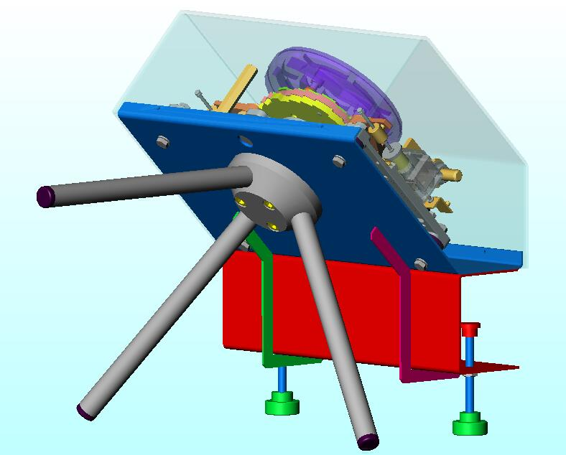

Nom : Date :

Objectif : Etudier expérimentalement le fonctionnement du tripode (phase1)
Interpréter les relevés expérimentaux

- Relevés expérimentaux :

L’appareil est hors tension.

Actionner le bras dans les 2 sens. Décrire son fonctionnement.
Direction A  (Libre ou Bloqué) | Direction B  (Libre ou Bloqué)

Mettre l’appareil sous tension. Vous n’avez pas de badge.

Compléter le tableau ci-dessous (ne pas agir sur le tourniquet) :
Voyant rouge  lecteur de badge  (allumé ou éteint) | Voyant vert  lecteur de badge  (allumé ou éteint) | Flèche verte sémaphore  (Eteinte, allumée ou clignotante) | Croix rouge sémaphore  (Eteinte, allumée ou clignotante)

Poussez le tourniquet dans la direction A puis compléter le tableau ci-dessous.
Voyant rouge  lecteur de badge | Voyant vert  lecteur de badge | Flèche verte sémaphore | Croix rouge sémaphore | Direction A  (Libre ou Bloqué)

Tirez le tourniquet dans la direction B puis compléter le tableau ci-dessous.
Voyant rouge  lecteur de badge | Voyant vert  lecteur de badge | Flèche verte sémaphore | Croix rouge sémaphore | Direction B  (Libre ou Bloqué)

L’appareil est sous tension. Vous êtes muni d’un badge.

Insérer un badge « non autorisé » (badge fourni, à l’envers), puis compléter le tableau ci-dessous.
Voyant rouge  lecteur de badge | Voyant vert  lecteur de badge | Flèche verte sémaphore | Croix rouge sémaphore | Direction A

Insérez le badge dans le bon sens, compléter les 4 premières colonnes du tableau puis pousser le bras (Direction A) dans les 8 secondes.
Voyant rouge  lecteur de badge | Voyant vert  lecteur de badge | Flèche verte sémaphore | Croix rouge sémaphore | Direction A

Insérez le badge dans le bon sens, tirer sur le bras (Direction B) et le maintenir puis compléter le tableau
Voyant rouge  lecteur de badge | Voyant vert  lecteur de badge | Flèche verte sémaphore | Croix rouge sémaphore | Direction B

4 Faire vérifier les relevés au professeur.
Interprétation des relevés expérimentaux :

L’appareil est hors tension.

Pour quelles situations le comportement du bras relevé dans le 1.1 est-il souhaitable ?

L’appareil est sous tension.

Quel est le rôle du voyant rouge présent sur le lecteur de badge ?

Quel est le rôle du voyant vert présent sur le lecteur de badge ?

Quel est le rôle de la flèche verte du sémaphore ?

Quel est le rôle de la croix rouge du sémaphore ?

Quelle est la condition pour que le passage dans le sens A soit autorisé ? Justifier à l’aide des relevés.

Le passage dans le sens B est-il, dans certains conditions, autorisé ? Pourquoi à t-on prévu ce fonctionnement ?

